**无人机组任务二**

罗洋

1.1、1.2代码见github

运行截图如下

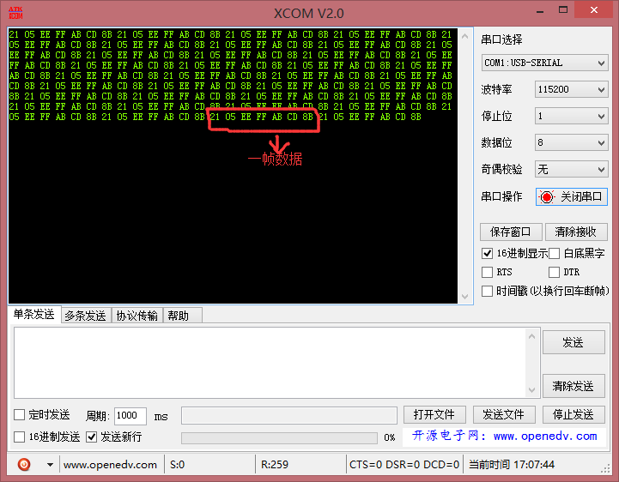

1.3:遥控器截图如下：

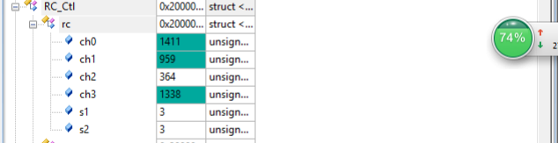

1.4：截图如下：

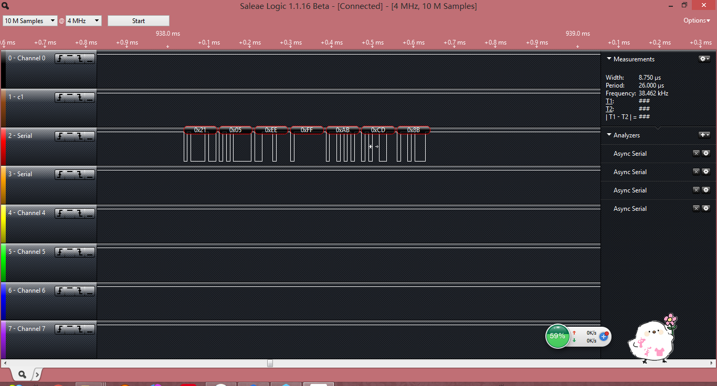

1.5:在启动文件中，有中断向量列表，其中定义了中断服务函数的名称。如果想修改名称需要在启动文件里修改。

1.6：

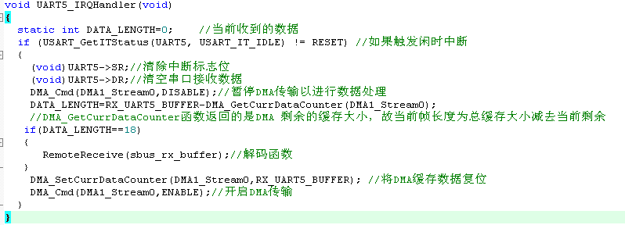

1.7：

代码在git里（标准库）

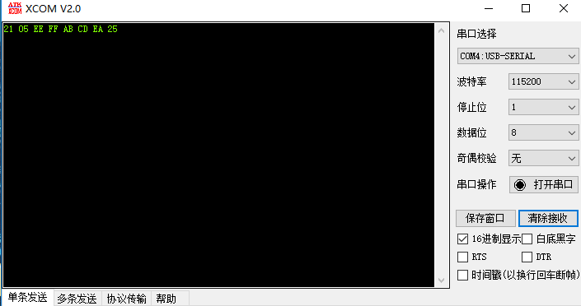

1.8： 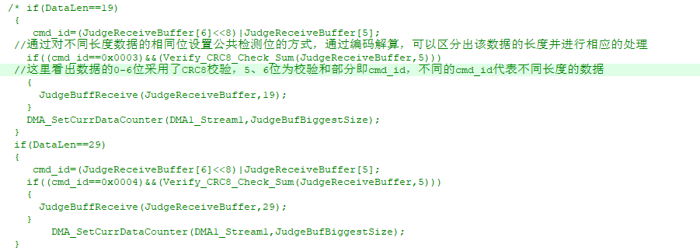

1.9：

